Интеллектуальный марафон
«Радужная неделя»
Цель:
- создание положительного эмоционального фона в начальной школе и условий для раскрытия способностей каждого ребёнка, выявление одарённых детей;
- обеспечение активного, интеллектуального и эмоционально насыщенного отдыха во внеурочное время;
- снятие психоэмоционального напряжения и усталости;
- развитие умения работать самостоятельно, коллективно, творчески;
- содействовать воспитанию товарищества, культуры чувств (ответственности, чести, долга), гармонизации детско-родительских отношений.
Задачи недели:
- создать условия, которые помогут получить качественное образование каждому ученику в зависимости от его индивидуальных способностей, интересов, культурно - образовательных потребностей;
- развитие мотивации к учебной деятельности, к познанию окружающей среды и самого себя, а также выработке самодисциплины и самоорганизации;
- оценить влияние предметной недели на развитие интереса к изучаемым предметам;
- способствовать раскрытию творческого потенциала учителя и учеников, организаторских способностей;
- создание лёгкой, творческой атмосферы.
Форма проведения предметной недели: игры, соревнования, конкурсы, презентация, творческая мастерская.
Возрастная категория: 4 класс.
Предварительная подготовка: конкурсная программа в форме интеллектуального марафона проводится в течение недели. Каждый день недели будет иметь свой цвет, он будет отображаться в нашей одежде. Оборудование класса также имеет элемент этого цвета (шары, учебные принадлежности). Учащиеся класса делятся на две команды, которые в течение всей недели будут участвовать в конкурсах. На основе учебного плана был разработан цикл мероприятий, которые пройдут в течение марафона. В конце недели на основе полученных результатов будут подведены итоги недели и награждения. Каждый день дети заранее готовили рисунки, подбирали и изучали дополнительную литературу, составляли памятки, готовили реквизиты к конкурсам. Активными помощниками были родители, которые получили приглашение на итоговое мероприятие.
Оборудование: раздаточный и демонстрационный материал для проведения конкурсов, игр; фотографии проведения недели.; памятки для флеш-моба; кроссворды, карточки для групповой, индивидуальной и работы в паре; фото, иллюстрации, цитаты для коллажа; тетради и дневники детей, рисунки на тему «Моя семья», «Мы за здоровый образ жизни»; аудио- и видеосопровождение, украшения для оформления класса.
Ход мероприятия:
1 день (понедельник) - «Синий»
День семьи.
Одежда с элементами синего цвета.
Девиз: ««Моя семья – моя радость».
Цель дня: формировать ценностные отношения к семье как нравственной основе воспитания.
Задачи: формировать понятие «счастливая семья»; раскрыть роль семьи в жизни каждого человека; закрепить у детей представление о членах семьи, родственных отношениях в семье; раскрыть значение понятий «семья», «счастливая семья», «семейные ценности»; развивать словарный запас, связную речь; стремление проявлять ответственность в семейных отношениях; создать комфортную ситуацию для творческого самовыражения учащихся, проявления активности; воспитывать у детей чувство гордости и любви, уважения, заботы к членам семьи.
Формы проведения: интеллект-карта, конкурс, игра.

- Открытие недели. Участие в мероприятии « Открытие радужной недели».
Создание интеллект - карты «Счастливая семья».
Цель: систематизировать и структурировать освоение знаний по теме в процессе совместной деятельности через создание интеллект – карты; реализовать индивидуальный подход в обогащении и систематизации полученных знаний, раскрыть детям свои способности, развивать у детей навыки взаимодействия при создании коллективной работы, почувствовать свою успешность; формировать умения планировать, осуществлять оценку и самооценку своей деятельности; воспитывать любознательность, творческий потенциал.
Оборудование: иллюстрация отображающая тему «Семья», разрезные карточки с ключевыми словами подобранными детьми, рассказы детей по теме.
Ход:
- Ребята, закройте глаза и подумайте, о чём я вам сейчас расскажу?
Каждый ребёнок любит это больше всего. Он рождается, и она его опекает своей добротой, теплом, уютом. Она бывает большая и маленькая. Имеет определённые правила, традиции и интересы, а в её названии спряталось число 7. От неё веет теплом и надёжностью. Только там вас обнимут, приласкают и сказку на ночь прочитают.
- Открывайте глаза. Что же это? (семья)
- Правильно. Мы много говорили с вами о семье. Они у вас такие разные, интересные. Но всё-таки есть то, что их объединяет. Я хочу, что бы мы с вами составили интеллект – карту, где каждый из вас запишет слово, которое отвечало б на вопрос: «Какая моя семья?»
( дети записывают на листочке слово. Выходят к доске, произносят его и показывают эмоции, которые вызывает это понятие. Листочек прикрепляют вокруг иллюстрации)
- Посмотрите, сколько прекрасных слов каждый из вас может сказать о семье. А сейчас я предлагаю составить небольшие рассказы о своей семье, используя нашу карту и рисунки, нарисованные дома.
- Конкурс рисунков «Моя семья». (Приложение 1)

2 день (вторник) - «Зелёный»
День знаний. «Умники и умницы»
Одежда с элементами зелёного цвета
Девиз: «Учись, твори, активным будь! И к знаниям откроешь путь!»
Цель дня: формирование у учащихся осознанной мотивации к образованию, как основному инструменту достижения личного успеха и процветания; прививать желание быть грамотным.
Задачи: содействовать становлению и проявлению субъективности и индивидуальности учащихся, их творческих способностей; формировать положительный образ образованного человека, желание обогащать свой внутренний мир, становление и развитие активной жизненной позиции; создать условия для творческого самовыражения учащихся; воспитывать любознательность и стремление к знаниям.
Формы проведения: флэш-моб, кроссворды, игра.

- Флэш-моб на тему «Грамотным быть модно».
В классе была проведена исследовательская работа на тему «Почему грамотным быть модно». Дети подобрали цитаты, которые доказывали это утверждение и подготовили памятку.
- Разгадывание кроссвордов.
Игра «Умники и умницы».
Цель: повысить интеллектуальный уровень развития детей и расширить их кругозор; прививать любовь к родному языку через игру.
Задачи: развивать творческое воображение детей, вырабатывать свободную и выразительную речь; прививать любовь к родному языку; показать учащимся, как увлекателен, разнообразен, неисчерпаем мир слова, мир русской грамоты, формировать подлинные познавательные интересы; поддерживать желание учиться и получать удовольствие от преодоления познавательных трудностей;
развивать пытливость, любознательность каждого ученика, творческие способности учащихся, расширить кругозор и словарный запас; воспитывать стремление расширять свои знания по русскому языку, совершенствовать свою речь; воспитывать чувство товарищества, умения работать в коллективе.
Оборудование: карточки с заданиями, звёздочки для оценивания, карандаши, оформленная доска, сводная таблица для жюри.
Ход:
Учитель: Как здорово, что все мы здесь сегодня собрались!
Мы видим цель, и значит – нам дорога только ввысь!
У нас в запасе знания вершины покорять!
Мы – умники и умницы. Пришла пора играть!
- В нашем состязании будут принимать участие 2 команды «Умники» и «Умницы». За каждый правильный ответ команда будет получать 1 бал. Та команда, которая наберёт наибольшее количество баллов победит в нашей игре. А за игрой будет следить наше жюри (выбор 3 человек в команду жюри из параллельного класса). Записывать итоги каждого конкурса в сводной таблице.
1 конкурс. «Проще простого».
Задание. Добавить недостающее слово в поговорке.
Лучезарный как… (солнце)
Большой, как…(слон)
Колючий, как…(еж)
Здоровый, как…(бык)
Изворотлив, как…(уж)
Нем, как…(рыба)
2 конкурс «Знаешь ли ты пословицы?»
Задание. Закончи пословицу.
Не сиди на печи,… (будешь есть калачи).
Делу время, … (а потехе час).
Один за всех - … (все – за одного).
Не имей 100 рублей, … (а имей 100 друзей).
Без труда не вытянешь … (и рыбку из пруда).
Семь раз отмерь, … (один отрежь).
3 конкурс «Словообразование»
Задание: Составь слово по указанному алгоритму.
Приставку из слова полет, корень из слова сходка, суффикс из слов стрелка, окончание из слова улица. (походка)
Корень из слова стрелок, суффикс из слова дочка,
окончание из слова груша. (стрелка)

4 конкурс «Собери нас»
Задание: Слова разбежались, их надо собрать и составить новые слова.
ГОРИ ДУХ ГОРИЗОНТ
ГАЗ ОСЫ МАК ГАЗЕЛЬ
ТОЧКА МАКУШКИ
ВОЛ ЗОНТ ВОЛОСЫ
ВЕС ЕЛЬ ВЕСТОЧКА
ВОЗ УШКИ ВОЗДУХ

5 конкурс. «Вопрос – ответ»
Чем является слово белый по отношению к слову черный. Антоним
Слова, имеющие одинаковое написание, но разный смысл это - … Омонимы
Что общего у дерева, растущего в лесу и у слова дерево, написанного на бумаге? Корень
Он бывает между корнем и окончанием. Суффикс
В какую букву надо поместить слово - согласия, чтобы получить продукт таяния снега? В о да
Какое слово в русском языке состоит из трёх слогов, а указывает на все буквы? Алфавит, Азбука
В каком слове, состоящем из пяти букв пять О? Опять
В каком слове сто отрицаний НЕТ? Стонет
Что у зайца впереди, а у зайца позади? Буква Ц
Как написать словосочетание «сухая трава» четырьмя буквами? Сено
Какие два местоимения портят дорогу? Я – МЫ
Чем кончается ВСЕ? Буквой Ё
В каком слове из четырёх букв есть три одинаковые? Трио
Может ли слог состоять из одного согласного звука? НЕТ
Два или несколько предложений, связанных между собой по смыслу это… ТЕКСТ
Как пишутся предлоги с другими словами? РАЗДЕЛЬНО
6 задание. «Конкурс капитанов»
Задание: Сочини синквейн - стихотворение из пяти строк.
(6 и 7 конкурс проводятся одновременно)
7 конкурс. «Отвечай - не зевай»»
Задание: Скажи коротко.
Остаться на зиму (зимовать)
Остаться на ночь (заночевать)
Мелкий дождь (дождик)
Капля дождя (дождинка)
Маленькая лошадка (пони)
Человек с бородой (бородач)
- Пришло время узнать, кто же среди нас оказался самым умным, самым эрудированным. Слово предоставляется уважаемому жюри….
Итоги конкурса. Определение победителей. ( Приложение 2)

3 день (среда) «Красный»
День здоровья.
Одежда с элементами красного цвета
Девиз: «В здоровом теле здоровый дух»
Цель дня: формирование ценностного отношения к своему здоровью; содействовать сохранению здоровья каждого школьника.
Задачи: расширять представления учащихся о здоровом образе жизни; способствовать формированию положительного отношения к здоровью как величайшей ценности; обеспечить учащихся необходимой информацией для формирования стратегий и технологий, позволяющих сохранять и укреплять здоровье; формировать негативное отношение к вредным привычкам; воспитывать желание вести здоровый образ жизни.
Формы проведения: коллаж, здоровьесберегающие технологии, игра.

- Участие в массовой утренней зарядке.
- Танцевально-ритмичные перемены, динамические паузы на уроках.
Органами классного самоуправления «Сектором спорта и физической культуры» были подготовлены ритмические паузы и подвижные игры на переменах. Ребята в течение всего дня принимали активное участие.
Например, игра «Путаница». Для этой игры на перемене в школе нужно минимум пространства. Одноклассники выбирают одного водящего, которому придется на время выйти в коридор. Оставшиеся дети стают в круг, держась за руки.
Их задача — запутаться, не размыкая рук. Они могут переступать друг через друга, пробираться под соединенными руками других детей.
Закончив с этим, зовут ребенка-водящего: «Бабка! Бабка! Нитки рвутся. Скоро-скоро разорвутся». Цель — разобрать путаницу, указывая участникам, как им переступать или поворачиваться. Если он ошибся и «нитка разорвалась», все начинается снова.
- Создание коллажа «Мы за здоровый образ жизни». (Приложение 3)

4 день (четверг) - «Оранжевый»
«День лучших из лучших»
Одежда с элементами оранжевого цвета
Девиз: «Всегда, везде и всюду – хочу, могу и буду!»
Цель дня: развитие личности ребёнка, содействие его определению и совершенствованию его отношения к самому себе, окружающим людям.
Задачи: поддерживать стремление к нравственной самооценке, учитывать и прогнозировать свою деятельность; формировать адекватные лидерские качества; развивать умение высказывать свою точку зрения, своё отношение к происходящему; формировать положительную самовыражение себя, как личности, стремление к самовоспитанию, толерантность; воспитывать в детях чувство коллективизма и принятие других.
Форма проведения: марафон, сочинения.
- Конкурс «Лидер чтения».
- Конкурс сочинений «Ода грамотному сочинению».
- Конкурс «Король письма». (Приложение 4)

5 день (пятница) - «Разноцветный »
Да здравствует творчество!
Девиз: «Дарите радость детям и родителям»
Цель дня: подвести итоги проведения интеллектуального марафона; определить победителей.
Задачи: повышение интереса обучающихся к учебной и воспитательной деятельности; создать благоприятную обстановку при подведении итогов; провести анализ проделанной работы и поощрить наиболее активных; воспитывать активную жизненную позицию, творческий потенциал, чувство коллективизма.
Формы работы: коллаж, презентация, творческая мастерская.

- Конкурс «Лучший дневник» (по итогам успеваемости за неделю).
- Просмотр мультфильма «В стране невыученных уроков».
- Фото коллаж « Цветик – семицветик»
Цель: привлечение родителей в образовательное пространство гимназии;
Задачи: способствовать созданию положительных эмоциональных переживаний родителей от совместного мероприятия с детьми; побуждать родителей к активному участию; повышать интерес родителей к образованию и самообразованию; воспитание у детей радушного отношения к семье.
Оборудование: фото, грамоты, благодарности, «Цветик-семицветик».
Свою работу презентовал пресс-центр, который в течение недели собирал фото- материал о проведении марафона. В нём ребята отразили достижения учеников в конкурсной программе. Презентация закончилась награждением самых активных и творческих детей, а также были вручены благодарности родителям за поддержку и помощь. Праздник закончился творческой мастерской, в которой родители, вместе с детьми в ходе совместной деятельности, создали портрет класса в виде «Цветика – семицветика». (Приложение 5)

Использованная литература.

- Интернет ресурсы:
http://docplayer.ru/43841674-Vneklassnoe-meropriyatie-po-...russkogo-yazyka.html?
http://infourok.ru/vneklassnoe-meropriyatie-po-russkomu-y...-umnici-3864117.html?

Приложение 1
Открытие недели. 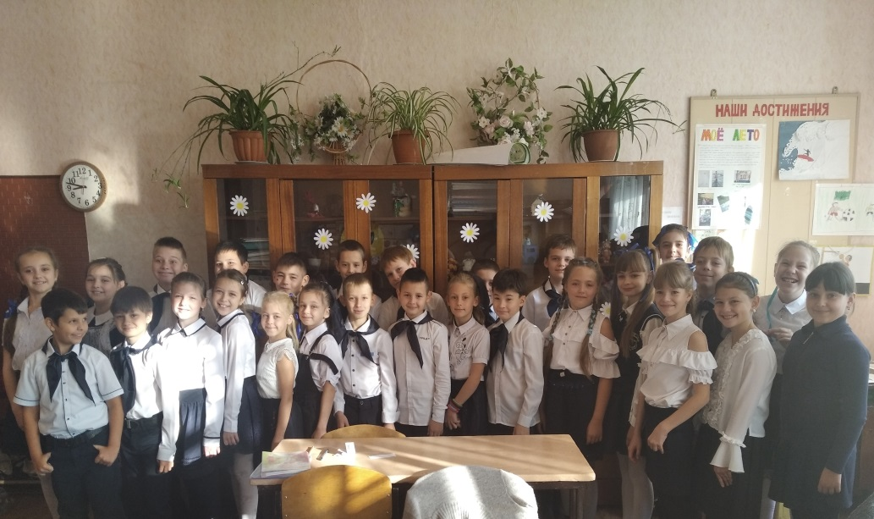
Интеллект - карта «Счастливая семья».
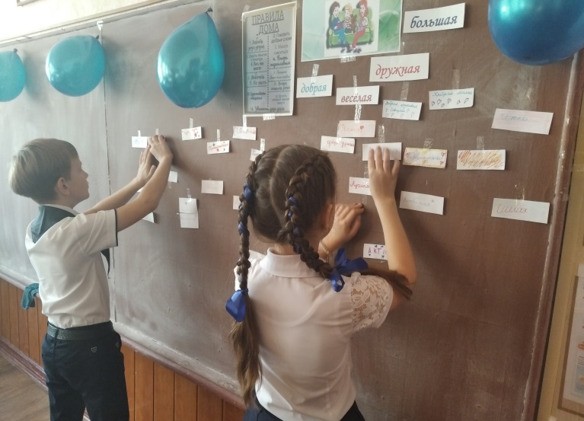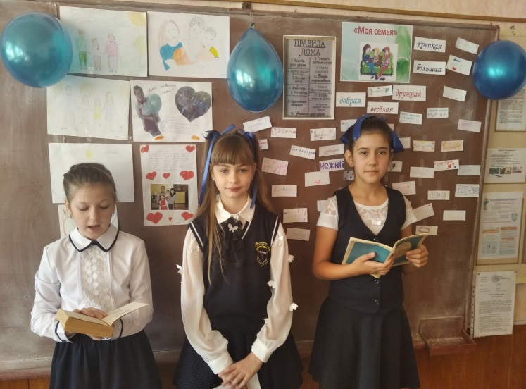
Конкурс рисунков «Моя семья» 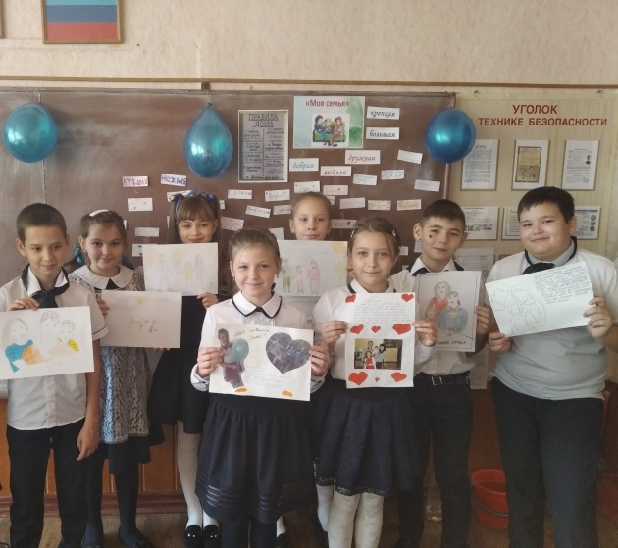
Приложение 2

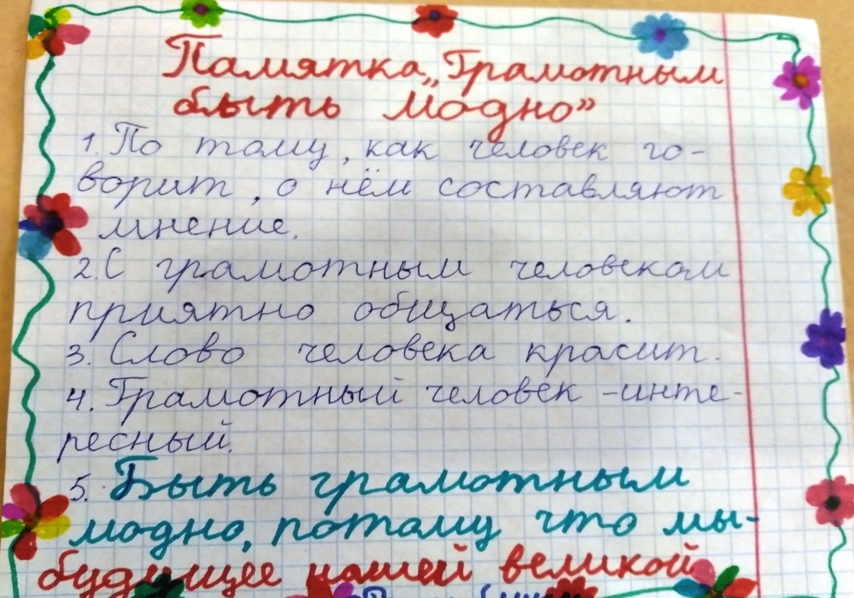

Разгадываем кроссворды
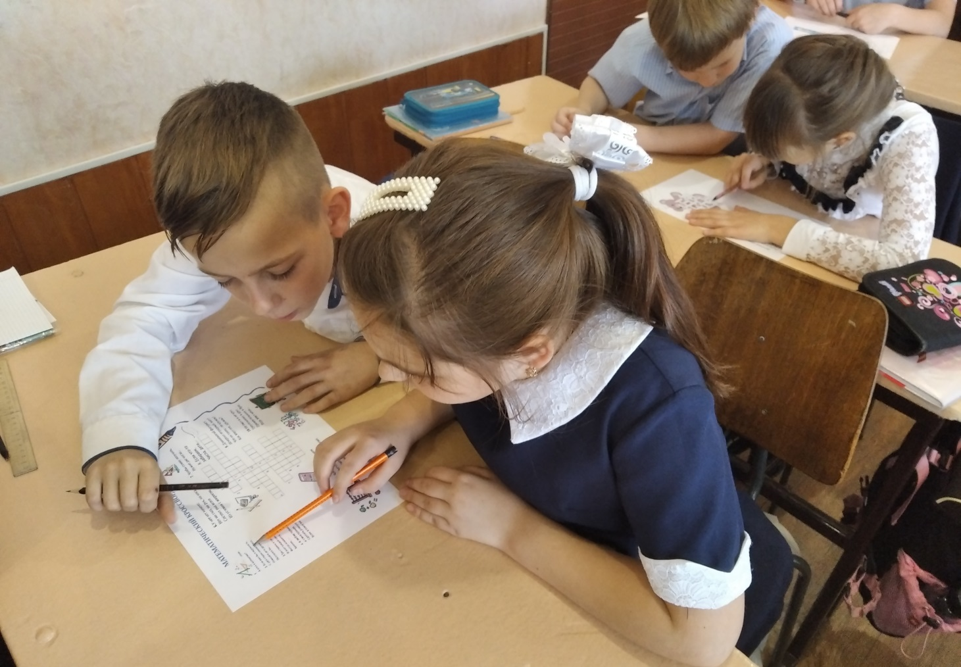
Игра «Умники и умницы».
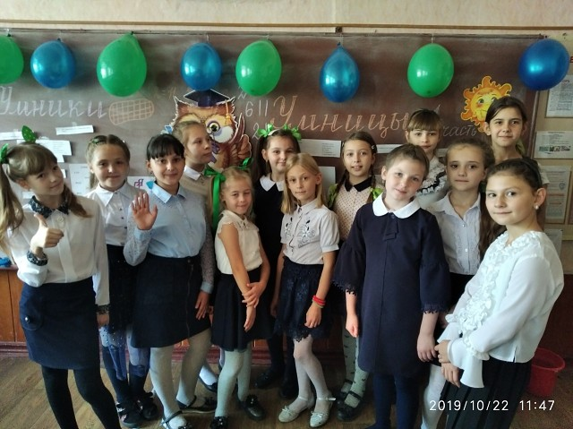
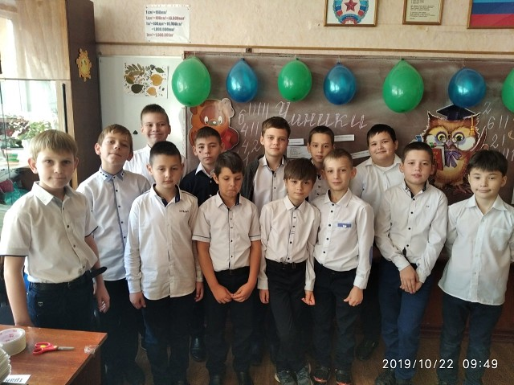
Приложение 3
Массовая утренняя зарядка
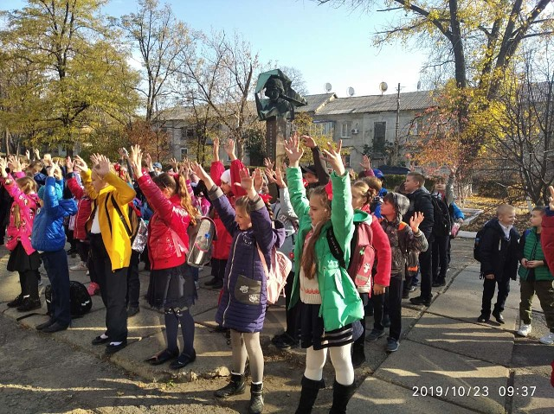
Игры на переменах
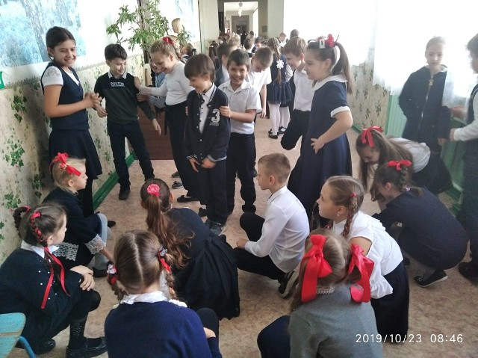
Коллаж «Мы за здоровый образ жизни»
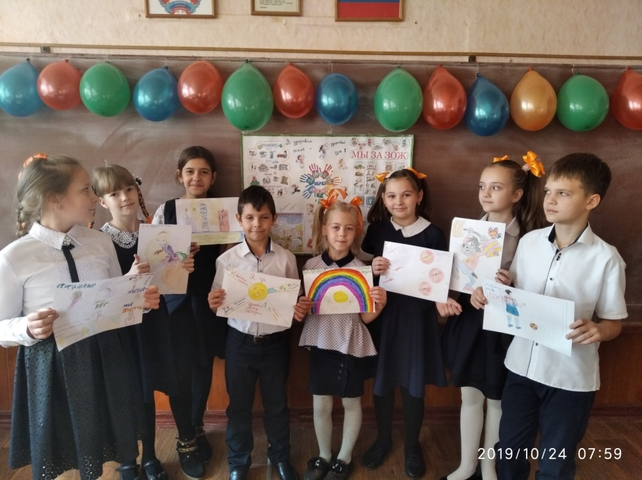
Приложение 4
Победители конкурсов оранжевого дня
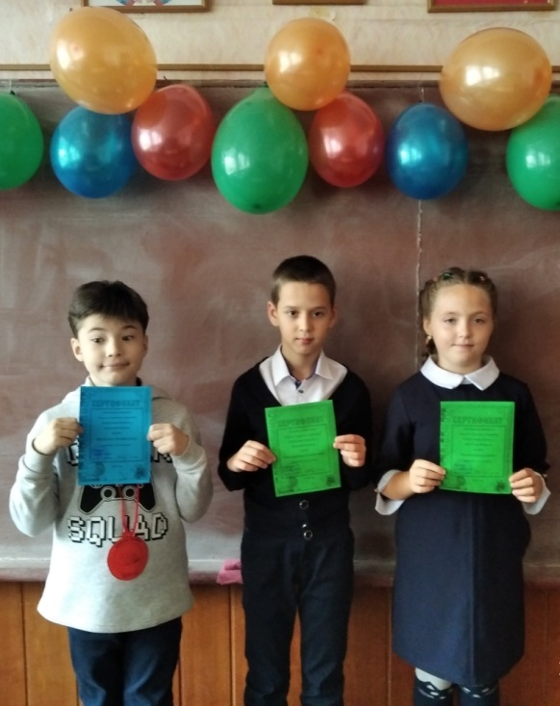
Приложение 5
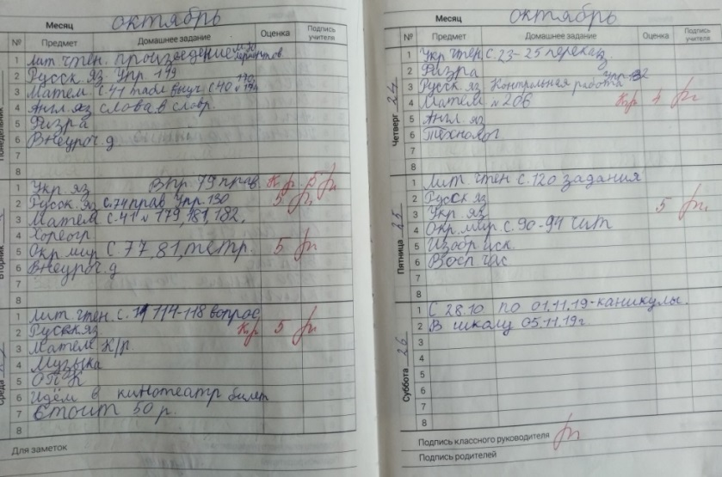
Творческая мастерская
